Методическая разработка классного часа
Тема: «О вреде алкоголя”

Составила:
учитель русского языка
Андронова О.Н.
Скворцова Г.Ю.

Тема: «О вреде алкоголя»
Цель: Создание условий для снижения риска приобщения школьников к употреблению алкогольных напитков путем формирования у них реалистичных представлений о социальных и медицинских последствиях употребления алкоголя.
Задачи:
Обучающие:
- Актуализация знаний и расширение представлений о понятиях «алкогольные напитки», «возможные медицинские и социальные последствия употребления алкоголя».
Развивающие:
- Создание условий для развития умения прогнозировать последствия своих действий на свое здоровье и здоровье окружающих людей.
Воспитательные:
- Способствовать формированию ответственного отношения воспитанников к собственному здоровью и негативного отношения к употреблению алкоголя.
Список оборудования и расходных материалов: мультимедиа проектор, аудиоколонки, компьютер; мультипликационный фильм «Рождественская история» (режиссер – В. Токарева, 2005 г.); заготовка «Ладошка» (Приложение №1); пословицы о вреде алкоголя для обсуждения (Приложение №2); набор кружочков из бумаги зеленого, желтого, красного цвета.
Методы и технологии проведения мероприятия: анкетирование с целью изучения реалистичности представлений о медицинских и социальных последствиях употребления алкоголя (до занятия – с целью определения их начального уровня, после проведения занятия – с целью оценки их усвоения) (анкета для изучения степени реалистичности представлений о медицинских и социальных последствиях употребления алкоголя у младших школьников представлена в Приложении №3); словесный метод (рассказ, объяснение, беседа); наглядный метод (показ).
Предварительная работа: беседа “Вреден ли алкоголь”, анкетирование.
Ожидаемый результат:
1.формирование негативного отношения к алкоголю;
2.популяризация и внедрение в воспитательный процесс наиболее эффективных моделей профилактики зависимости от алкоголя;
3.повышения уровня развития умений и навыков:
а) уверенного позитивного поведения;
г) осознанного и уверенного умения сказать алкоголю: «Нет».
4. повышение общей культуры поведения и формирование образа социально успешного молодого человека.
I. Организационный момент
– Ребята, сегодняшнее занятие посвящено полезным и вредным привычкам человека. Какие полезные привычки вы знаете? (ответы летей). Какие вредные привычки вы можете перечислить? (Табакокурение, употребление алкоголя, сквернословие и т.д.)
– О какой вредной привычке пойдет речь сегодня, вы узнаете, посмотрев мультфильм «Лу. Рождественская история». При просмотре мультфильма вам необходимо подумать и мысленно ответить на следующие вопросы (вопросы оформлены на классной доске):
- Как зовут главных героев мультфильма?
- Что произошло с главными героями?
- О какой вредной привычке говорится в мультфильме?
- К чему привела эта вредная привычка?
II. Просмотр мультипликационного фильма «Лу. Рождественская история» (режиссер – В. Токарева, 2005 г.). Его последующее обсуждение.
– Итак, ребята, мы посмотрели с вами мультфильм. Давайте попробуем ответить на предложенные вопросы. И первый вопрос – как зовут главных героев? (Дети перечисляют: ворона Лукерия, Настя, Колька).
– Что же произошло в мультфильме с главными героями? (ответы детей).
– О какой вредной привычке говорится в мультипликационном фильме? (О пьянстве, употреблении алкоголя).
– К чему же привело пьянство, употребление алкоголя в данной ситуации? (К смерти, трагедии, несчастному случаю).
III. Определение темы и целей классного часа
– На сегодняшнем классном часу, как вы уже догадались, мы поговорим о такой вредной привычке как употребление алкоголя. Вовремя нашего мероприятия мы узнаем, как алкоголь влияет на человека, его здоровье, поведение и жизнь в целом.
– В мультипликационном фильме алкоголь, его употребление привело к смерти. А к чему еще может привести употребление алкоголя? (К потере здоровья, к его ухудшению).
– Правильно, ребята. Первое, что страдает от алкоголя – это здоровье человека. Показать свои знания в этом вопросе (а именно, как алкоголь влияет на здоровье человека) я предлагаю вам, выполнив следующее упражнение.
IV. Упражнение «Антиреклама».
- А сейчас я предлагаю вам разделиться на 2 команды (можно на мальчиков и девочек) каждой команде дается 10 минут на то, чтобы придумать антирекламу алкоголя. Вы можете «переделать» уже известную рекламу, можете петь, танцевать, использовать музыку мобильного телефона и т.д.
Обучающиеся, как правило, используют при подготовке полученную информацию, и представляют импровизации в виде нескольких вариантов развития событий (как было бы, если бы…)
V. Групповая дискуссия «Народная мудрость».
– Ребята, а что такое пословицы и поговорки? (ответы детей). Я предлагаю вам обсудить следующие пословицы и поговорки:
а) «Выпил вина – так и стал без ума».
– Как вы думаете, что имеется в виду в этой поговорке? (Дети высказываются). Правильно ребята, выпивший человек часто не понимает, что с ним происходит. Он совершает много глупостей – может совершить преступление, может доставить другим неприятности и т.д., чего бы не сделал в трезвом виде. Кроме этого, пьющий человек разрушает свой мозг. Мозг перестает работать, а человек в результате – плохо соображает, не может нормально мыслить, узнавать новое.
б) «Сколько муж выпьет вина, столько жена и дети прольют слез».
– А что эта пословица хочет сказать нам? (Дети высказываются). Да, ребята. Пьяный человек часто причиняет вред не только самому себе, но и окружающим его людям, особенно – родственникам. Пьяный человек становится агрессивным, грубым, непредсказуемым, может сказать в адрес своих близких обидные слова, ударить их, выгнать из дома. В итоге все окружающие его люди страдают.
в) «Водка и труд рядом не идут».
– Ребята, давайте подумаем, о чем эта пословица? (Дети высказываются). Конечно, ребята, пьяный человек не может правильно и четко выполнять свою работу. Любое действие у него вызывает затруднение. Даже если человек идет на работу трезвый, а накануне выпил, у него болит голова, он плохо соображает, а значит, плохо справляется со своей работой. Такого работника долго не держат на рабочем месте и увольняют.
г) «Без ума пьет – без угла живет».
– О чем же говорится в этой поговорке? (Дети высказываются). Правильно, ребята, пьющий человек не нужен своей семье (он не работает, не приносит в семью деньги, причиняет боль своим родственникам), его прогоняют, он остается без дома.
– Итак, ребята, перечисленные пословицы и поговорки дают нам понять, что алкоголь оказывает плохое влияние не только на здоровье человека, но и другие сферы его жизни: лишает человека его работы, жилья, семьи.
– Для закрепления новых знаний, которые вы получили на сегодняшнем занятии, я предлагаю поиграть в игру «Светофорики».
VI. Игра «Светофорики» (модификация упражнения Хухлаевой О.).
– У каждого из вас на рабочем столе лежат три кружочка (красный, желтый, зеленый – как сигналы светофора). В нашей игре красный цвет означает «я не согласен», зеленый – «я согласен», а желтый – «я не знаю, не уверен» (значение цветов фиксируется на классной доске). Я буду зачитывать разные предложения (утверждения) об алкоголе и его влиянии на человека, а вы с помощью кружочка нужного цвета оценивать, правильное это предложение (утверждение) или нет. Давайте потренируемся:
а) «Алкоголь разрушает печень, сердце, мозг и другие внутренние органы человека» (правильный цвет кружка – зеленый).
– Правильно, ребята, в ходе сегодняшнего классного часа мы с вами узнали, что алкоголь разрушает все жизненно важные органы человека, они начинают плохо работать и человек заболевает. Поэтому нужно было поднять зеленый цвет. Продолжим:
б) «Алкоголь улучшает работу мозга» (правильный цвет кружка – красный).
– Конечно, ребята. Правильный цвет – красный, т.к. алкоголь не улучшает работу мозга, а ухудшает. Алкоголь разрушает головной мозг, в результате человек плохо соображает, портится его способность узнавать и запоминать новое.
в) «Выпить немного вина каждый день полезно каждому человеку» (правильный цвет кружка – красный).
– Да, ребята. Алкоголь даже в малых количествах противопоказан для употребления, а тем более ежедневно. Даже незначительное количество алкоголя плохо сказывается на самочувствии человека, любое его количество разрушает все органы человека.
г) «Детям алкоголь пить нельзя, а взрослым можно» (правильный цвет кружка – красный).
– Ребята, важно каждому уяснить, что алкоголь опасен в любом возрасте и приносит вред как детям, так и взрослым. Но особенно опасно употреблять алкоголь в детском возрасте, потому что детский организм еще только развивается, растет и не имеет много сил, чтобы противостоять отравляющему воздействию алкоголя.
д) «Пиво – это не алкогольный напиток, его можно пить не только взрослым, но и детям» (правильный цвет кружка – красный).
– Многие люди не считают пиво алкогольным напитком и очень сильно ошибаются. Пиво – алкогольный напиток, т.к. в своем составе имеет алкоголь. Он также одурманивает сознание человека, как и другие напитки – водка, вино, самогон. Приводит к тем же последствиям: разрушает внутренние органы, ослабляет здоровье человека, делает человека глупым, губит его жизнь в целом.
VII. Итог – упражнение «Ладошка» (модификация упражнения Хухлаевой О.)
– На сегодняшнем классном часу мы узнали, как на человека, его здоровье, способность мыслить, работать, общаться с окружающими влияет алкоголь. Это влияние опасное и разрушающее, в чем мы сегодня с вами убедились.
– В заключение нашей встречи я предлагаю выполнить упражнение «Ладошка», которое поможет понять, почему же вы не будете употреблять алкоголь. У каждого из вас на столе лежит контур ладошки, в центре ладошки надпись: «Я не буду употреблять алкоголь, потому что…»:
– В контурах пальчиков вы должны написать, почему же вы не будете пить алкоголь. Ответы у вас могут получиться разные. В своей ладошке я запишу, например, следующее: «… алкоголь разрушает организм», «…плохо влияет на ум» и т.д. Итак, начнем (дети самостоятельно выполняют упражнение).
– Давайте обсудим, что у нас получилось (предлагается зачитать свои
ответы)
- Молодцы, ребята!

Приложение №1
Раздаточный материал для упражнения «Ладошка»: заготовка «Ладошка»

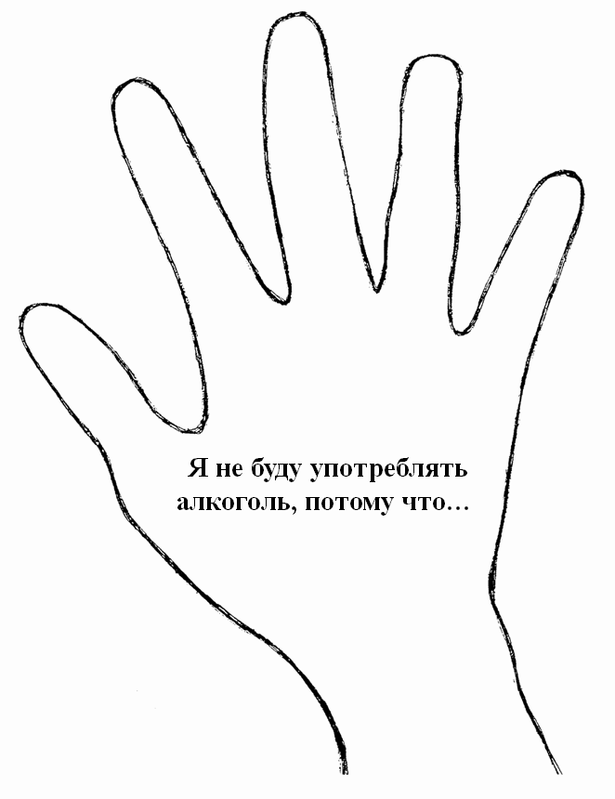

Приложение №2
Анкета для учащихся.
Цель: исследование степени реалистичности и характера представлений учащихся относительно медицинских и социальных последствий употребления алкоголя.
Утверждение | Верно | Неверно | Не знаю
1. Пьяный человек часто совершает преступления
2. Выпить немного вина каждый день полезно для здоровья человека
3.Детям алкоголь употреблять нельзя, а взрослым – можно
4. Пьющий человек губит не только свою жизнь, но и жизнь близких ему людей
5. Пиво – это не алкогольный напиток, его можно пить и детям, и подросткам
6. Человек плохо соображает, когда выпьет алкоголь
7. У людей, пьющих вино, водку, пиво, рождаются больные дети
8. Покупать и пить алкоголь человеку разрешается только с 18 лет
9. У пьющего алкоголь человека ухудшается внешность
10. Сердце, желудок, печень, почки, кишечник, мозг и другие органы человека страдают от алкоголя

Использованные источники литературы и Интернет-ресурсов:
- Касаткин В.Н. и др. Здоровье. Предупреждение употребления алкоголя и наркотиков в школе. М.,Образование и здоровье, 2003.
- Хухлаева О. Хочу быть успешным: Методическое пособие / Библиотечка «Первого сентября», серия «Школьный психолог», Выпуск 5, М., Чистые пруды, 2005.
3. Всероссийское Иоанно-Предтеченское Православное братство «Трезвление» / Режим прямого доступа: trezvenie.org/media/video/ (ссылка для просмотра и скачивания мультфильма «Лу.Рождественская история», режиссер – В. Токарева, 2005 г.)

